
责任编辑：葛琳
电 话：86-010-58303547
传 真：86-010-58303388
编辑邮箱：yly@chinaccm.com
地址：北京市朝阳区高碑店盛世龙源12号楼（邮编：100022）

聚乙烯
2018.1.26

聚乙烯市场周报目录
一、上游动态 3
1．一周国际原油期货价格走势图 3
2．一周国际乙烯单体收盘价格汇总 3
3 国际乙烯单体价格走势图 3
二、一周国际PE市场价格及走势图 4
1．一周国际PE市场价格汇总表 4
2．国际PE市场价格走势图 5
三、一周石化企业PE出厂价格 5
1.一周PE出厂价格汇总表 5
2.聚乙烯出厂价格走势图 19
3.部分聚乙烯厂家装置动态表 19
四、一周国内PE市场评述 20
1.一周国内PE市场分析及后市预测 20

一、上游动态

1．一周国际原油期货价格走势图

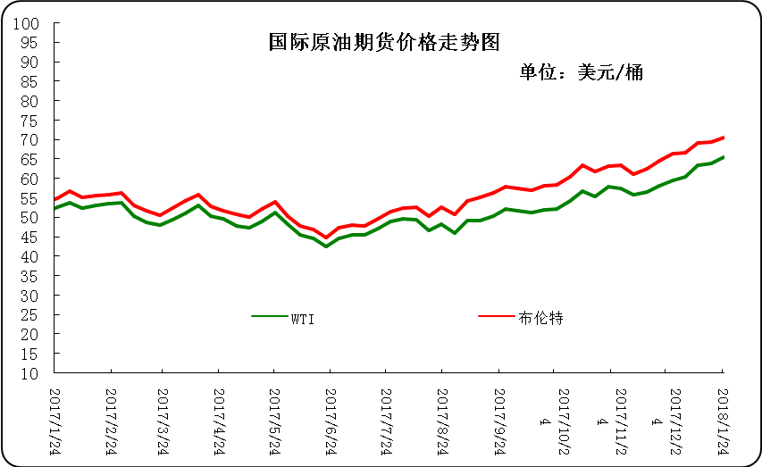

2．一周国际乙烯单体收盘价格汇总
日期/类型 | CFR 东北亚 | CFR 东南亚 | CIF西北欧 | FD西北欧 | FD美国
1月24日 | 1359-1361 | 1269-1271 | 1270.5-1275.5 | 1024-1029 | 27.75-28.25
1月23日 | 1359-1361 | 1269-1271 | 1258-1263 | 1023.5-1028.5 | 27.63-28.13
1月22日 | 1379-1381 | 1289-1291 | 1254-1259 | 1023-1028 | 26.75-27.25
1月19日 | 1379-1381 | 1289-1291 | 1249-1254 | 1021-1026 | 26.75-27.25
1月18日 | 1379-1381 | 1289-1291 | 1236.5-1241.5 | 1009.5-1014.5 | 28.38-28.88
备注 | 美元/吨 |  |  | 欧元/吨 | 美分/磅

3 国际乙烯单体价格走势图

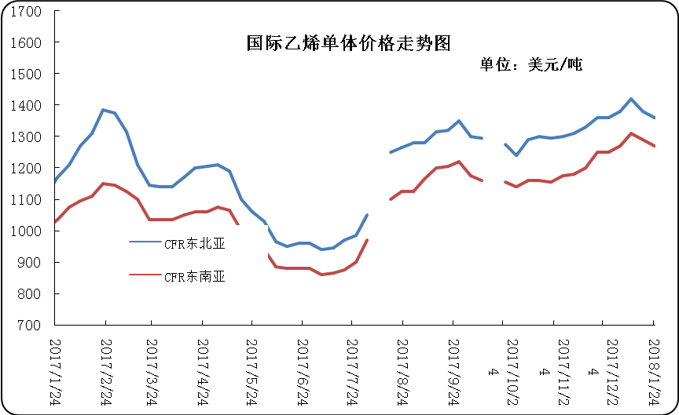

二、一周国际PE市场价格及走势图

1．一周国际PE市场价格汇总表

日期 | 品种 | FOB西北欧 | FD西北欧合同价 | FAS休斯顿 | CFR远东 | CFR东南亚
1月24日 | LDPE | 1411-1415 | 1802-1806 | 1312-1334 | 1229-1231 | 1249-1251
1月24日 | LLDPE | - | 1715-1719 | 1246-1268 | 1199-1201 | 1219-1221
1月24日 | HDPE拉丝 | - | - | - | 1279-1281 | 1299-1301
1月24日 | HDPE注塑 | 1300-1304 | 1672-1676 | 1168-1190 | 1229-1231 | 1249-1251
1月24日 | HDPE吹塑 | 1324-1328 | 1672-1676 | 1257-1279 | 1329-1331 | 1349-1351
1月24日 | HDPE膜料 | 1312-1316 | 1709-1713 | 1312-1334 | 1319-1321 | 1339-1341
备注 | 单位 | 美元/吨 | LDPE/LLDPE为美元/吨，HDPE为欧元/吨 | 美元/吨 | 美元/吨 | 美元/吨

2．国际PE市场价格走势图
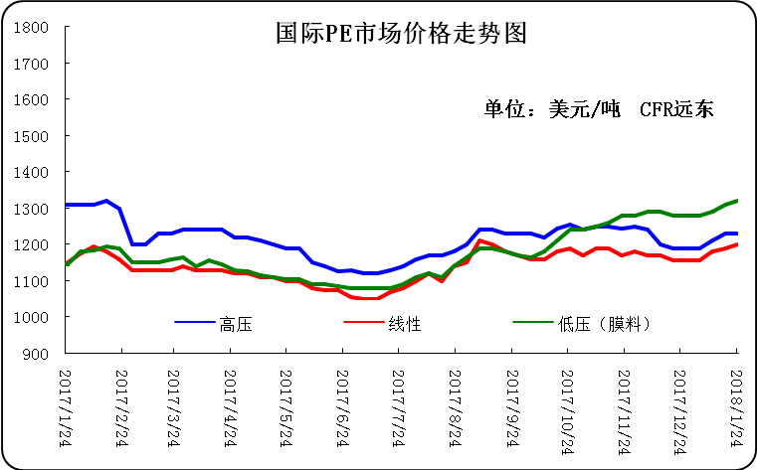

三、一周石化企业PE出厂价格

1.一周PE出厂价格汇总表
（单位：元/吨）
公司 | 生产厂家 | 类型 | 牌号 | 用途 | 涨跌 | 2018/1/25 | 2018/1/18 | 备注
中油东北 | 吉化 | HDPE | 7260 | 注塑 | - | 10250 | 10250 | 定价
中油东北 | 吉化 | HDPE | 9455F | 膜料 | - | - | - | 定价
中油东北 | 吉化 | HDPE | GC100S | 管材 | 100 | 11700 | 11600 | 定价
中油东北 | 吉化 | LLDPE | 7042 | 膜料 | -200 | 9800 | 10000 | 定价
中油东北 | 吉化 | LLDPE | 7042粉料 | 膜料 | -100 | 9800 | 9900 | 定价
中油东北 | 吉化 | LLDPE | 7047 | 棚料 | - | - | - | 定价
中油东北 | 吉化 | LLDPE | 7047粉料 | 棚料 | - | - | - | 无货
中油东北 | 大庆 | HDPE | 2200J | 注塑 | - | 9700 | 9700 | 定价
中油东北 | 大庆 | HDPE | 5000S | 拉丝 | -100 | 10800 | 10900 | 定价
中油东北 | 大庆 | HDPE | 5300B | 中空 | 100 | 11300 | 11200 | 定价
中油东北 | 大庆 | HDPE | 5300E | 电缆料 | - | - | - | 无货
中油东北 | 大庆 | LDPE | 18D | 棚膜 | - | 10500 | 10500 | 定价
中油东北 | 大庆 | LDPE | 18D0 | 无润滑剂 | - | 10500 | 10500 | 定价
中油东北 | 大庆 | LDPE | 18G | 涂层料 | 100 | 10300 | 10200 | 定价
中油东北 | 大庆 | LDPE | 2426F | 膜料 | -200 | 10000 | 10200 | 定价
中油东北 | 大庆 | LDPE | 2426H | 棚膜 | -100 | 10100 | 10200 | 定价
中油东北 | 大庆 | LDPE | 2426K | 膜料 | 100 | 10300 | 10200 | 定价
中油东北 | 大庆 | LLDPE | 7042 | 膜料 | -100 | 9800 | 9900 | 定价
中油东北 | 大庆 | LLDPE | 7042粉料 | 膜料 | -200 | 9800 | 10000 | 定价
中油东北 | 大庆 | LLDPE | 7047 | 膜料 | -200 | 9900 | 10100 | 定价
中油东北 | 大庆 | LLDPE | 7047粉料 | 膜料 | - | - | - | 无货
中油东北 | 抚顺石化 | HDPE | 2911 | 高熔注塑 | 200 | 10550 | 10350 | 定价
中油华东 | 兰化 | HDPE | 5000S | 拉丝 | - | 10900 | 10900 | 定价
中油华东 | 兰化 | HDPE | 60550 | 注塑 | - | - | - | 无货
中油华东 | 兰化 | HDPE | 8008 | 注塑 | - | - | - | 定价
中油华东 | 兰化 | LDPE | 2420H | 膜料 | - | - | - | 定价
中油华东 | 兰化 | LDPE | 2426H | 膜料 | -100 | 10250 | 10350 | 定价
中油华东 | 兰化 | LDPE | 2426K | 膜料 | - | 10250 | 10250 | 定价
中油华东 | 兰化 | LLDPE | 7042 | 膜料 | - | 10000 | 10000 | 定价
中油华东 | 兰化 | LLDPE | 7042N | 膜料 | - | 10000 | 10000 | 定价
中油华东 | 吉化 | HDPE | 9455F | 膜料 | - | 11400 | 11400 | 定价
中油华东 | 吉化 | HDPE | GC100S | 管材 | - | 11800 | 11800 | 定价
中油华东 | 吉化 | LLDPE | 7042 | 膜料 | - | 10000 | 10000 | 定价
中油华东 | 大庆 | HDPE | 1600J | 注塑 | - | - | - | 无货
中油华东 | 大庆 | HDPE | 2200J | 注塑 | - | - | - | 定价
中油华东 | 大庆 | HDPE | 5000B | 中空 | - | - | - | 无货
中油华东 | 大庆 | HDPE | 5000S | 拉丝 | - | 11000 | 11000 | 定价
中油华东 | 大庆 | HDPE | 5300B | 中空 | - | 9200 | 9200 | 定价
中油华东 | 大庆 | LDPE | 1810D | 棚膜 | - | 10100 | 10100 | 定价
中油华东 | 大庆 | LDPE | 18D0 | 无润滑剂 | - | 10600 | 10600 | 定价
中油华东 | 大庆 | LDPE | 2426F | 膜料 | - | 9950 | 9950 | 定价
中油华东 | 大庆 | LDPE | 2426H | 膜料 | - | 10250 | 10250 | 定价
中油华东 | 大庆 | LDPE | F-18D | 棚膜 | - | 10600 | 10600 | 定价
中油华东 | 大庆 | LLDPE | 7042 | 膜料 | - | 10000 | 10000 | 定价
中油华东 | 抚顺石化 | HDPE | 2911 | 高熔注塑 | 100 | 10800 | 10700 | 定价
中油华东 | 独山子 | HDPE | 4801 | 管材 | - | 10600 | 10600 | 定价
中油华东 | 独山子 | HDPE | 5420 | 大中空 | 200 | 11800 | 11600 | 定价
中油华东 | 独山子 | LLDPE | 7042 | 膜料 | - | 10000 | 10000 | 定价
中油华北 | 兰化 | HDPE | 5000S | 拉丝 | 100 | 10750 | 10650 | 无货
中油华北 | 兰化 | HDPE | 60550 | 注塑 | - | - | - | 无货
中油华北 | 兰化 | LDPE | 1810D | 重包膜 | 200 | 10200 | 10000 | 挂牌
中油华北 | 兰化 | LDPE | 2426H | 棚膜 | - | 10200 | 10200 | 挂牌
中油华北 | 兰化 | LLDPE | 7042 | 膜料 | - | 9900 | 9900 | 挂牌
中油华北 | 兰化 | LLDPE | 7042N | 膜料 | - | 9900 | 9900 | 挂牌
中油华北 | 吉化 | HDPE | 9455F | 膜料 | 100 | 11350 | 11250 | 挂牌
中油华北 | 吉化 | HDPE | GC100S | 管材 | - | 11700 | 11700 | 挂牌
中油华北 | 吉化 | LLDPE | 7042 | 膜料 | - | 9900 | 9900 | 挂牌
中油华北 | 大庆 | HDPE | 2200J | 注塑 | - | - | - | 挂牌
中油华北 | 大庆 | HDPE | 5000S | 拉丝 | 100 | 10950 | 10850 | 挂牌
中油华北 | 大庆 | HDPE | 5300B | 中空 | - | 11300 | 11300 | 挂牌
中油华北 | 大庆 | HDPE | 5300E | 电缆料 | - | - | - | 无货
中油华北 | 大庆 | LDPE | 2420F | 棚膜 | - | - | - | 无货
中油华北 | 大庆 | LDPE | 2426F | 棚膜 | - | 10200 | 10200 | 挂牌
中油华北 | 大庆 | LDPE | 2426H | 棚膜 | - | 10200 | 10200 | 挂牌
中油华北 | 大庆 | LDPE | 2426K | 棚膜 | - | 10200 | 10200 | 挂牌
中油华北 | 大庆 | LDPE | F-18D | 棚膜 | - | 10550 | 10550 | 挂牌
中油华北 | 大庆 | LDPE | F-18D0 | 无润滑剂 | - | 10550 | 10550 | 挂牌
中油华北 | 大庆 | LLDPE | 7042 | 膜料 | - | 9900 | 9900 | 挂牌
中油华北 | 抚顺石化 | HDPE | 2911 | 注塑 | 100 | 10450 | 10350 | 挂牌
中油华北 | 独山子 | HDPE | 4801 | 管材 | -11700 | - | 11700 | 挂牌
中油华北 | 独山子 | HDPE | 5420 | 大中空 | 200 | 11700 | 11500 | 挂牌
中油华北 | 独山子 | HDPE | 8008 | 注塑 | - | 10600 | 10600 | 挂牌
中油华南 | 兰化 | HDPE | 5000S | 拉丝 | - | 10900 | 10900 | 挂牌
中油华南 | 兰化 | HDPE | 60550 | 注塑 | - | - | - | 无货
中油华南 | 兰化 | LDPE | 2420H | 膜料 | - | 10300 | 10300 | 无货
中油华南 | 兰化 | LDPE | 2426K | 膜料 | - | 10100 | 10100 | 挂牌
中油华南 | 兰化 | LLDPE | 7042 | 膜料 | -100 | 9700 | 9800 | 挂牌
中油华南 | 吉化 | HDPE | 7260 | 注塑 | - | 10100 | 10100 | 无货
中油华南 | 吉化 | HDPE | 9455F | 膜料 | - | 11300 | 11300 | 无货
中油华南 | 吉化 | HDPE | GC100S | 管材 | - | 11600 | 11600 | 挂牌
中油华南 | 吉化 | LLDPE | 7042 | 膜料 | -100 | 9700 | 9800 | 挂牌
中油华南 | 大庆 | HDPE | 2200J | 注塑 | - | - | - | 无货
中油华南 | 大庆 | HDPE | 5000S | 拉丝 | - | 10900 | 10900 | 挂牌
中油华南 | 大庆 | HDPE | 5300B | 中空 | - | - | - | 无货
中油华南 | 大庆 | LDPE | 1810D | 重包膜 | - | 10400 | 10400 | 挂牌
中油华南 | 大庆 | LDPE | 18D0 | 棚膜 | - | 10400 | 10400 | 挂牌
中油华南 | 大庆 | LDPE | 18G | 棚膜 | - | - | - | 无货
中油华南 | 大庆 | LDPE | 2426H | 膜料 | - | 10100 | 10100 | 挂牌
中油华南 | 大庆 | LDPE | F-18D | 棚膜 | - | 10400 | 10400 | 挂牌
中油华南 | 大庆 | LLDPE | 7042 | 膜料 | -150 | 9700 | 9850 | 挂牌
中油华南 | 抚顺石化 | HDPE | 2911 | 注塑 | - | 10450 | 10450 | 挂牌
中油华南 | 独山子 | HDPE | 4801 | 管材 | - | 9600 | 9600 | 挂牌
中油华南 | 独山子 | HDPE | 8008 | 注塑 | - | 10600 | 10600 | 挂牌
中油华南 | 独山子 | LLDPE | 7042 | 膜料 | -100 | 9700 | 9800 | 挂牌
中油西北 | 兰化 | HDPE | 5000S | 拉丝 | 50 | 10800 | 10750 | 兰州库挂牌
中油西北 | 兰化 | HDPE | 5410 | 拉丝 | - | - | - | 无货
中油西北 | 兰化 | HDPE | 60550 | 注塑 | - | - | - | 无货
中油西北 | 兰化 | LDPE | 1810D | 重包膜 | 100 | 10150 | 10050 | 兰州库挂牌
中油西北 | 兰化 | LDPE | 2240H | 膜料 | - | - | - | 无货
中油西北 | 兰化 | LDPE | 2420H | 膜料 | 50 | 10100 | 10050 | 无货
中油西北 | 兰化 | LDPE | 2426H | 膜料 | 50 | 10050 | 10000 | 兰州库挂牌
中油西北 | 兰化 | LLDPE | 7042 | 膜料 | 50 | 9850 | 9800 | 兰州库挂牌
中油西北 | 独山子 | HDPE | 4801 | 管材 | - | - | - | 兰州库挂牌
中油西北 | 独山子 | HDPE | 5420 | 中空 | - | 11500 | 11500 | 兰州库挂牌
中油西北 | 独山子 | HDPE | 5502 | 小中空 | 100 | 11500 | 11400 | 兰州库挂牌
中油西北 | 独山子 | HDPE | 8008 | 注塑 | - | 10800 | 10800 | 兰州库挂牌
中油西北 | 独山子 | HDPE | T60-800 | 注塑 | - | - | - | 无货
中油西北 | 独山子 | LLDPE | 0209AA | 膜料 | - | - | - | 兰州库挂牌
中油西南 | 兰化 | HDPE | 5000S | 拉丝 | - | 11000 | 11000 | 挂牌
中油西南 | 兰化 | HDPE | 60550 | 注塑 | - | - | - | 无货
中油西南 | 兰化 | HDPE | 8008 | 注塑 | - | 10500 | 10500 | 挂牌
中油西南 | 兰化 | LDPE | 1810D | 膜料 | - | 10250 | 10250 | 挂牌
中油西南 | 兰化 | LDPE | 2210 | 膜料 | - | - | - | 无货
中油西南 | 兰化 | LDPE | 2420H | 膜料 | - | 10150 | 10150 | 无货
中油西南 | 兰化 | LDPE | 2426F | 膜料 | - | 10200 | 10200 | 挂牌
中油西南 | 兰化 | LDPE | 2426H | 棚膜 | 50 | 10400 | 10350 | 挂牌
中油西南 | 兰化 | LDPE | 2426K | 棚膜 | - | 10200 | 10200 | 挂牌
中油西南 | 兰化 | LLDPE | 7042 | 膜料 | - | 9950 | 9950 | 挂牌
中油西南 | 兰化 | LLDPE | 7042N | 膜料 | - | 9950 | 9950 | 挂牌
中油西南 | 吉化 | HDPE | 9455F | 膜料 | - | 11250 | 11250 | 挂牌
中油西南 | 吉化 | HDPE | GC100S | 管材 | - | 11800 | 11800 | 挂牌
中油西南 | 大庆 | HDPE | 1600J | 注塑 | - | - | - | 无货
中油西南 | 大庆 | HDPE | 2200J | 注塑 | - | - | - | 无货
中油西南 | 大庆 | HDPE | 5000B | 中空 | - | - | - | 无货
中油西南 | 大庆 | HDPE | 5000S | 拉丝 | - | 11050 | 11050 | 挂牌
中油西南 | 大庆 | HDPE | 5300B | 中空 | - | - | - | 无货挂牌
中油西南 | 大庆 | HDPE | 5300E | 电缆料 | - | - | - | 无货
中油西南 | 大庆 | LDPE | 2426F | 膜料 | - | - | - | 无货
中油西南 | 大庆 | LDPE | 2426H | 棚膜 | 100 | 10400 | 10300 | 挂牌
中油西南 | 大庆 | LDPE | 2426K | 棚膜 | - | 10200 | 10200 | 挂牌
中油西南 | 大庆 | LDPE | F-18D | 棚膜 | 50 | 10550 | 10500 | 挂牌
中油西南 | 大庆 | LDPE | F-18D0 | 无润滑剂 | 300 | 10550 | 10250 | 挂牌
中油西南 | 大庆 | LDPE | F-18G | 涂层料 | - | - | - | 无货
中油西南 | 抚顺石化 | HDPE | 2911 | 注塑 | - | 10500 | 10500 | 挂牌
中油西南 | 独山子 | HDPE | 4801 | 管材 | - | 11100 | 11100 | 挂牌
中油西南 | 独山子 | HDPE | 5420 | 中空 | - | 11750 | 11750 | 挂牌
中油西南 | 辽化 | HDPE | L0555P | 专用料 | - | 10900 | 10900 | 无货
中石化华东 | 上海石化 | HDPE | MH602 | 膜料 | - | 11500 | 11500 | 定价
中石化华东 | 上海石化 | HDPE | YGH041 | 管材 | - | 11800 | 11800 | 定价
中石化华东 | 上海石化 | HDPE | YGH041T | 管材 | - | 12500 | 12500 | 定价
中石化华东 | 上海石化 | LDPE | DJ200A | 电缆料 | 150 | 10550 | 10400 | 定价
中石化华东 | 上海石化 | LDPE | DJ210 | 电缆料 | 150 | 10550 | 10400 | 定价
中石化华东 | 上海石化 | LDPE | N150 | 农膜 | -200 | 10650 | 10850 | 定价
中石化华东 | 上海石化 | LDPE | N210 | 农膜 | - | 10650 | 10650 | 无货
中石化华东 | 上海石化 | LDPE | Q210 | 轻膜 | - | 10650 | 10650 | 定价
中石化华东 | 上海石化 | LDPE | Q281 | 高透轻膜 | - | 10600 | 10600 | 定价
中石化华东 | 上海石化 | LDPE | Q400 | 轻膜 | - | - | - | 无货
中石化华东 | 扬子石化 | HDPE | 4803T | 管材 | - | 11500 | 11500 | 定价
中石化华东 | 扬子石化 | HDPE | 4902T | 管材 | - | 11700 | 11700 | 定价
中石化华东 | 扬子石化 | HDPE | 5000S | 拉丝 | - | 10800 | 10800 | 定价
中石化华东 | 扬子石化 | HDPE | 5301B | 中空 | - | 11600 | 11600 | 定价
中石化华东 | 扬子石化 | HDPE | 5306J | 注塑 | - | 10400 | 10400 | 定价
中石化华东 | 扬子石化 | LLDPE | 1801 | 膜料 | -100 | 9900 | 10000 | 定价
中石化华东 | 扬子石化 | LLDPE | 1802 | 加开口剂 | -150 | 9900 | 10050 | 定价
中石化华东 | 扬子石化 | LLDPE | 7042 | 膜料 | -100 | 9900 | 10000 | 定价
中石化华东 | 燕山石化 | LDPE | 1C7A | 涂覆 | - | 11200 | 11200 | 定价
中石化华东 | 燕山石化 | LDPE | LD100AC | 膜料 | - | 10350 | 10350 | 定价
中石化华东 | 茂名石化 | LDPE | 2426H | 膜料 | - | 10350 | 10350 | 定价
中石化华东 | 镇海炼化 | LLDPE | 7042 | 膜料 | -100 | 9900 | 10000 | 定价
中石化华东 | 镇海炼化 | LLDPE | 8320 | 注塑 | - | 9950 | 9950 | 定价
中石化华东 | 齐鲁石化 | LDPE | 2102TN26 | 膜料 | - | 10250 | 10250 | 定价
中石化华中 | 中原乙烯 | LLDPE | 7050 | 膜料 | -100 | 9850 | 9950 | 定价
中石化华中 | 中原乙烯 | LLDPE | 9050 | 膜料 | - | 10000 | 10000 | 无货
中石化华中 | 中原乙烯 | LLDPE | 9050K | 膜料 | - | 10000 | 10000 | 定价
中石化华中 | 中原乙烯 | LLDPE | 9088 | 膜料 | - | - | - | 定价
中石化华中 | 中沙天津 | HDPE | 1325 | 拉丝 | - | - | - | 无货
中石化华中 | 中沙天津 | HDPE | PN049-030-122 | 管材料 | 50 | 11750 | 11700 | 定价
中石化华中 | 中沙天津 | HDPE | T50-2000 | 高熔注塑 | - | 10700 | 10700 | 定价
中石化华中 | 中沙天津 | HDPE | T60-800 | 注塑 | - | - | - | 无货
中石化华中 | 扬子石化 | HDPE | 5000S | 拉丝 | - | - | - | 定价
中石化华中 | 燕山石化 | HDPE | 5200B | 中空 | - | 12000 | 12000 | 定价
中石化华中 | 燕山石化 | LDPE | 1C7A | 涂覆 | - | - | - | 定价
中石化华中 | 燕山石化 | LDPE | LD100AC | 膜料 | - | - | - | 定价
中石化华中 | 燕山石化 | LDPE | LD150 | 重包膜 | - | - | - | 无货
中石化华中 | 燕山石化 | LDPE | LD163 | 重包膜 | - | - | - | 无货
中石化华中 | 福建联合 | HDPE | 2480 | 管材 | - | - | - | 无货
中石化华中 | 福建联合 | HDPE | 6093 | 膜料 | - | - | - | 无货
中石化华中 | 福建联合 | HDPE | 6097 | 膜料 | - | - | - | 无货
中石化华中 | 福建联合 | LLDPE | 7042 | 膜料 | - | - | - | 定价（中原乙烯）
中石化华中 | 茂名石化 | HDPE | 5502LW | 中空 | - | - | - | 无货
中石化华中 | 茂名石化 | HDPE | TR144 | 膜料 | - | 11850 | 11850 | 定价
中石化华中 | 茂名石化 | HDPE | TR480 | 管材 | - | - | - | 定价
中石化华中 | 茂名石化 | LDPE | 2426H | 膜料 | - | 10350 | 10350 | 定价
中石化华中 | 茂名石化 | LDPE | 2426K | 膜料 | - | 10350 | 10350 | 定价
中石化华中 | 茂名石化 | LDPE | 2436H | 膜料 | - | - | - | 无货
中石化华中 | 茂名石化 | LDPE | 951-050 | 膜料 | - | 10250 | 10250 | 951-000
中石化华中 | 茂名石化 | LLDPE | 7042 | 膜料 | - | - | - | 无货
中石化华中 | 齐鲁石化 | LDPE | 2100TN00 | 重包 | - | 10050 | 10050 | 定价
中石化华中 | 齐鲁石化 | LDPE | 2102TN00 | 膜料 | - | - | - | 定价
中石化华中 | 齐鲁石化 | LDPE | 2102TN26 | 膜料 | - | 10200 | 10200 | 定价
中石化华北 | 中原乙烯 | LLDPE | 7050 | 膜料 | - | - | - | 定价
中石化华北 | 中原乙烯 | LLDPE | 9050K | 膜料 | - | - | - | 定价
中石化华北 | 中原乙烯 | LLDPE | 9088 | 膜料 | - | - | - | 定价
中石化华北 | 中沙石化 | HDPE | 1325 | 拉丝 | - | - | - | 无货
中石化华北 | 中沙石化 | HDPE | 5411EA | 中空 | - | - | - | 无货
中石化华北 | 中沙石化 | HDPE | 5502XA | 中空 | - | 11500 | 11500 | 定价
中石化华北 | 中沙石化 | HDPE | K44-08-122 | 管材料 | 200 | 11300 | 11100 | 定价
中石化华北 | 中沙石化 | HDPE | PN049-030-122 | 管材料 | 200 | 11700 | 11500 | 定价
中石化华北 | 中沙石化 | HDPE | T50-2000 | 高熔注塑 | - | 10200 | 10200 | 定价
中石化华北 | 中沙石化 | HDPE | T60-800 | 注塑 | - | 10200 | 10200 | 定价
中石化华北 | 天津联合 | LLDPE | 1820粉 | 粉料 | - | 9500 | 9500 | 定价
中石化华北 | 天津联合 | LLDPE | 1875粉 | 粉料 | - | 9500 | 9500 | 定价
中石化华北 | 天津联合 | LLDPE | 9020 | 膜料 | - | 9700 | 9700 | 定价
中石化华北 | 天津联合 | LLDPE | 9085 | 棚膜 | - | 9700 | 9700 | 定价
中石化华北 | 燕山石化 | HDPE | 1600J | 注塑 | - | - | - | 定价
中石化华北 | 燕山石化 | HDPE | 2300XM | 管材 | 100 | 11100 | 11000 | 定价
中石化华北 | 燕山石化 | HDPE | 3000J | 瓶盖料 | - | - | - | 无货
中石化华北 | 燕山石化 | HDPE | 3000JE | 瓶盖料 | - | 11000 | 11000 | 定价
中石化华北 | 燕山石化 | HDPE | 5000S | 拉丝 | 50 | 10850 | 10800 | 定价
中石化华北 | 燕山石化 | HDPE | 5200B | 中空 | - | 11300 | 11300 | 定价
中石化华北 | 燕山石化 | HDPE | 6100M | 管材 | 100 | 11100 | 11000 | 定价
中石化华北 | 燕山石化 | HDPE | 7600M | 管材 | 200 | 11700 | 11500 | 定价
中石化华北 | 燕山石化 | LDPE | 1C7A | 涂覆 | - | 11000 | 11000 | 定价
中石化华北 | 燕山石化 | LDPE | 1C7A-1 | 涂覆 | - | 11100 | 11100 | 定价
中石化华北 | 燕山石化 | LDPE | 1F7B | 膜料 | - | - | - | 无货
中石化华北 | 燕山石化 | LDPE | 1I2A-1 | 注塑 | - | 11000 | 11000 | 定价
中石化华北 | 燕山石化 | LDPE | 1I50A | 花料 | - | - | - | 无货
中石化华北 | 燕山石化 | LDPE | LD100AC | 膜料 | - | 10150 | 10150 | 定价
中石化华北 | 燕山石化 | LDPE | LD100BW | 电缆料 | - | 10200 | 10200 | 定价
中石化华北 | 燕山石化 | LDPE | LD150 | 重包膜 | - | - | - | 无货
中石化华北 | 燕山石化 | LDPE | LD160AS | 流延膜 | - | - | - | 无货
中石化华北 | 燕山石化 | LDPE | LD160BW | 膜料 | - | 10150 | 10150 | 定价
中石化华北 | 燕山石化 | LDPE | LD163 | 重包膜 | - | 10050 | 10050 | 定价
中石化华北 | 燕山石化 | LDPE | LD200BW | 电缆料 | - | - | - | 无货
中石化华北 | 燕山石化 | LDPE | LD400 | 膜料 | - | - | - | 无货
中石化华北 | 燕山石化 | LDPE | LD450 | 膜料 | -100 | 10250 | 10350 | 定价
中石化华北 | 燕山石化 | LDPE | LD605 | 透明料 | - | 9900 | 9900 | 定价
中石化华北 | 燕山石化 | LDPE | LD607 | 膜料 | - | 10000 | 10000 | 定价
中石化华北 | 齐鲁石化 | HDPE | 1158 | 中空 | 100 | 11500 | 11400 | 定价
中石化华北 | 齐鲁石化 | HDPE | 2480 | 管材 | 100 | 11500 | 11400 | 定价
中石化华北 | 齐鲁石化 | HDPE | 2480H | 管材 | - | - | - | 无货
中石化华北 | 齐鲁石化 | HDPE | 6098 | 膜料 | 200 | 11500 | 11300 | 定价
中石化华北 | 齐鲁石化 | HDPE | QHJ01 | 电缆料 | - | 10900 | 10900 | 定价
中石化华北 | 齐鲁石化 | LDPE | 2100TN00 | 重包 | - | 9950 | 9950 | 定价
中石化华北 | 齐鲁石化 | LDPE | 2102TN00 | 膜料 | - | 10100 | 10100 | 定价
中石化华北 | 齐鲁石化 | LDPE | 2102TN26 | 膜料 | - | 10100 | 10100 | 定价
中石化华北 | 齐鲁石化 | LDPE | QLM21 | 膜料 | - | 10000 | 10000 | 定价
中石化华北 | 齐鲁石化 | LLDPE | 7042 | 膜料 | - | 9800 | 9800 | 定价
中石化华北 | 齐鲁石化 | LLDPE | QLLP01 | 膜料 | - | 9700 | 9700 | 定价
中石化华南 | 广州石化 | LLDPE | 2001 | 膜料 | - | 10050 | 10050 | 定价
中石化华南 | 广州石化 | LLDPE | 2001T | 膜料 | -50 | 10050 | 10100 | 定价
中石化华南 | 广州石化 | LLDPE | 7042 | 膜料 | - | 10100 | 10100 | 定价
中石化华南 | 广州石化 | LLDPE | 7144 | 注塑 | - | - | - | 定价
中石化华南 | 福建联合 | HDPE | 2480 | 管材 | - | - | - | 无货
中石化华南 | 福建联合 | HDPE | 6094 | 膜料 | - | 10800 | 10800 | 挂牌
中石化华南 | 福建联合 | HDPE | 6097 | 膜料 | - | - | - | 挂牌
中石化华南 | 福建联合 | LLDPE | 7042 | 膜料 | -100 | 9950 | 10050 | 定价
中石化华南 | 福建联合 | LLDPE | 7050 | 膜料 | - | 10000 | 10000 | 定价
中石化华南 | 福建联合 | LLDPE | 8320 | 膜料 | - | - | - | 无货
中石化华南 | 茂名石化 | HDPE | 5502LW | 中空 | - | 12000 | 12000 | 挂牌
中石化华南 | 茂名石化 | HDPE | 5502ST | 中空 | -10650 | - | 10650 | 挂牌
中石化销售华南分公司 | 茂名石化 | HDPE | P4406C | 管材 | - | 11600 | 11600 | 挂牌
中石化华南 | 茂名石化 | HDPE | TR144 | 膜料 | - | 11500 | 11500
中石化华南 | 茂名石化 | HDPE | TR480 | 管材 | - | - | - | 挂牌
中石化华南 | 茂名石化 | LDPE | 1810D | 膜料 | - | - | - | 定价
中石化华南 | 茂名石化 | LDPE | 2400HG | 膜料 | - | - | - | 无货
中石化华南 | 茂名石化 | LDPE | 2400HK | 膜料 | - | - | - | 无货
中石化华南 | 茂名石化 | LDPE | 2420H | 膜料 | - | 10250 | 10250 | 定价
中石化华南 | 茂名石化 | LDPE | 2426H | 膜料 | - | 10400 | 10400 | 定价
中石化华南 | 茂名石化 | LDPE | 2426K | 膜料 | - | 10350 | 10350 | 定价
中石化华南 | 茂名石化 | LDPE | 2436H | 膜料 | - | - | - | 无货
中石化华南 | 茂名石化 | LDPE | 868-000 | 花料 | - | 11900 | 11900 | 定价
中石化华南 | 茂名石化 | LDPE | 951-000 | 膜料 | - | 10350 | 10350 | 定价
中石化华南 | 茂名石化 | LDPE | 951-025 | 膜料 | - | - | - | 定价
中石化华南 | 茂名石化 | LDPE | 951-050 | 膜料 | - | 10350 | 10350 | 定价
中石化华南 | 茂名石化 | LLDPE | 7042 | 膜料 | - | 10050 | 10050 | 定价
中石化华南 | 茂名石化 | LLDPE | 7144 | 注塑 | - | 10700 | 10700 | 定价
中石化华南 | 茂名石化 | LLDPE | 8916 | 注塑 | - | 10200 | 10200 | 定价

2.聚乙烯出厂价格走势图
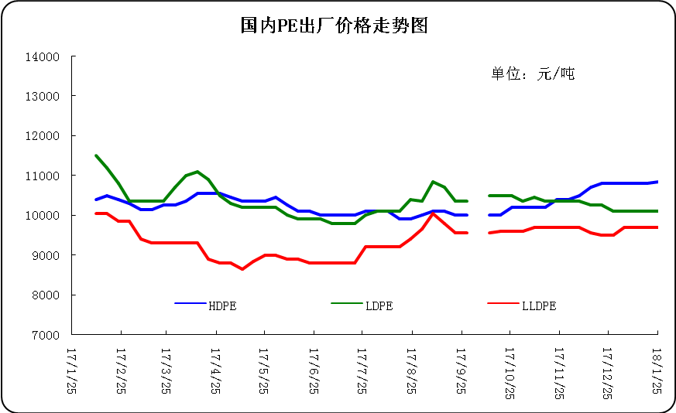

3.部分聚乙烯厂家装置动态表
生产厂家 | 装置 | 1月26日 | 产能（万吨/年）
天津联合 | LLDPE | 产9020 | 12
中沙石化 | LLDPE | 产222WT | 30
中沙石化 | HDPE | 产5502 | 30
中原乙烯 | LLDPE | 两线产7050 | 26
燕山石化 | LDPE | 新高压产LD100AC，老高压1线产1I60A，2线产1C7A，3线产1C7AS | 38
燕山石化 | HDPE | 1线产B5703，2线11日停车小修 | 16
齐鲁石化 | LLDPE | 产7042 | 12
齐鲁石化 | 全密度 | 产6098 | 25
齐鲁石化 | LDPE | 产2102TN00 | 14
齐鲁石化 | HDPE | A线：产22F，B线：产QHJ01 | 14
上海石化 | LDPE | 1PE一线装置产DJ200A，二线现产N150，2PE装置现产DJ210 | 20
上海石化 | HDPE | 产YGH041 | 25
扬子石化 | LLDPE | 产7042 | 20
扬子石化 | HDPE | A线产5000S，B线产5505T，C线现产4902T | 27
镇海炼化 | LLDPE | 产7042 | 45
茂名石化 | 全密度 | 产DFDA7042 | 22
茂名石化 | LDPE | 1#高压装置产951-050，2#高压装置产2426K | 36
茂名石化 | 高密度 | 9日因故障停车检修一周 | 35
广州石化 | LLDPE | 全密度装置停车检修，装置开车时间延期 | 26
福建联合 | 全密度 | 一条线产201XV，另一条线产2220BS | 90
大庆石化 | LLDPE | 产8320 | 6
大庆石化 | 全密度 | 一线：产6097 | 30
大庆石化 | 全密度 | 二线：产9047 | 25
大庆石化 | LDPE | 老LDPE装置产18D0，新LDPE产2420D | 26.5
大庆石化 | HDPE | 产5000S/5000S/5603JP | 24
吉林石化 | LLDPE | 产7042 | 27
吉林石化 | HDPE | 产GC100S | 30
抚顺石化 | 老HDPE | 产2911 | 14
抚顺石化 | 全密度 | 产7042 | 45
抚顺石化 | 新HDPE | 产7260 | 35
独山子石化 | 老全密度 | 产0209UA | 22
独山子石化 | 老低压 | 产5420 | 22
独山子石化 | 新全密度 | 一线产8008，二线产7047 | 60
独山子石化 | 新低压 | 产N3000 | 30
兰州石化 | LLDPE | 老装置停车，新装置产7042 | 36
兰州石化 | LDPE | 产1810D | 20
兰州石化 | HDPE | 老线产5000S，新线产5000S | 17

四、一周国内PE市场评述

1.一周国内PE市场分析及后市预测
一周行情回顾：
各地市场一周价格对比表（单位：元/吨）
市场 | 品种 | 牌号 | 产地 | 1月25日 | 1月18日
北京市场 | LDPE | 1C7A | 燕山 | 11000 | 11000
北京市场 | LLDPE | 7042 | 抚顺 | 9850 | 9900
北京市场 | HDPE | 5300B | 大庆 | 11200 | 11200
余姚市场 | LDPE | 2426H | 兰州 | 10350 | 10350
余姚市场 | LLDPE | 7042 | 镇海 | 9800 | 10000
余姚市场 | HDPE | 5000S | 扬子 | 10950 | 10950
厦门市场 | LDPE | 2420H | 兰州 | 10100 | 10350
厦门市场 | LLDPE | 7050 | 福炼 | 9900 | 9950
厦门市场 | HDPE | 5000S | 大庆 | - | 11500
本周PE市场态势偏弱，行情稳中小跌。下游工厂运作负荷不高，需求放量难度偏大，再加上雨雪天气影响，场内交投清淡的局面难有改善。贸易商多看淡后市，操作热情有限，不过在上游及石化报价坚挺的支撑下，让利意向并不高。期货方面震荡，国内部分地区受雨雪天气影响，终端商家部分提前采购春节假期原料，市场成交尚可。LDPE态势偏弱，行情稳中小跌。石化价格主稳，商家出货为主，报盘变化不大。行情延续弱势整理，价格小幅度下挫，下游刚需采购，中间商谨慎观望成交局面疲软，国内石化库存压力不大，价格小范围调整，加上原油、乙烯高位，支撑行情下跌空间难以打开。原油方面，目前市场情绪仍整体偏向乐观，本周早些时候包括美银美林和摩根士丹利等投资银行均上调油价预期。近来市场情绪整体偏向乐观，包括美银美林和摩根士丹利等投资银行均上调油价预期。周末，一般膜料主流报价在10400-11700元，小跌50-200元。LLDPE市场变动不大，局部震荡。周末,主流报价在10000-10400元。HDPE市场行情震荡，小幅涨跌。拉丝料周末主流报价在11100-11300元;注塑料周末主流报价在11500元;薄膜料周末主流报价在11750-12100元;中空料周末主流报价在12100-15000元。
下周行情预测
本周,市场总体气氛仍显清淡，下游入市接货的不多，整体成交欠佳。由于缺乏热点指引，当前市场基本以弱势消化资源为主，行情未现明显波澜，虽然综合成本支撑力度仍存，但无奈终端需求难以改善，多数工厂普遍在观望中等待降价，行情向好缺乏根本动力。贸易商出货受阻，但在成本和资源的支撑下，低价走货行为并不常见。预计，近期的聚乙烯市场可能还将以小幅整理态势为主。

